Inhalt

1 CSS 2

2 Javascript 5

2.1 jQuery 5

3 Angular 7

# CSS

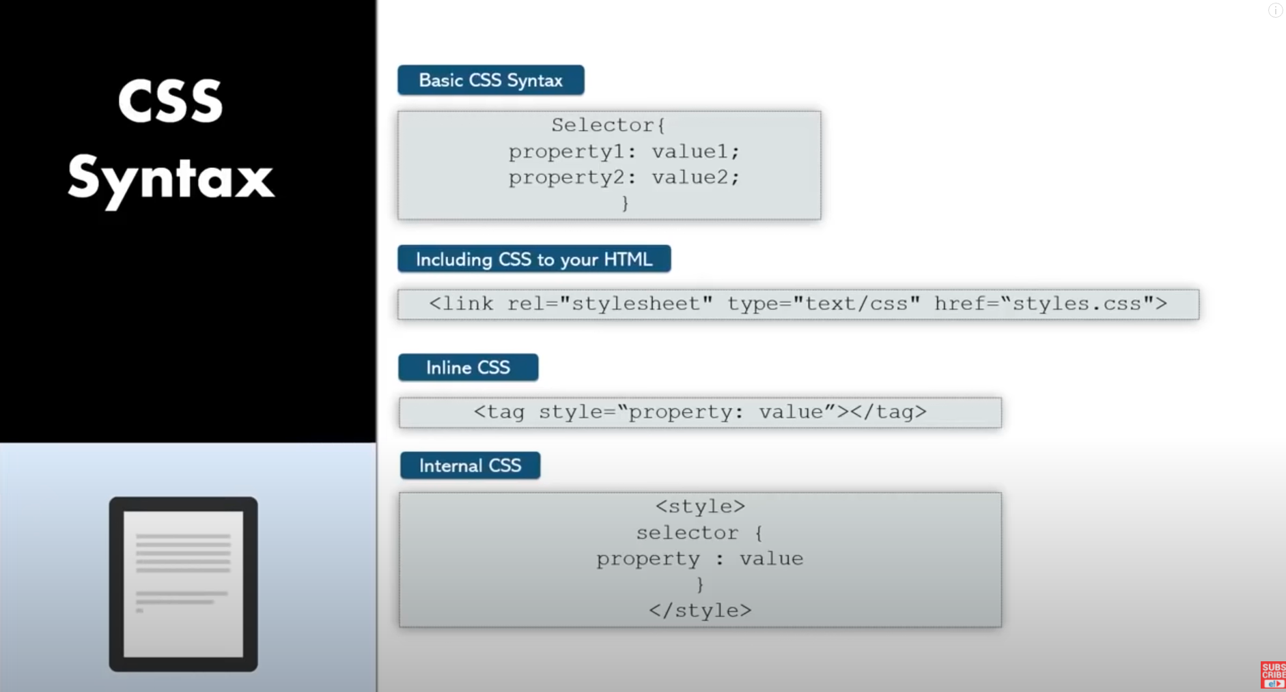

* Inline css sollte vermieden werden (also das im HTML skript direkt im Tag mit gestyled wird)
* Internal CSS sollte ebenso vermieden werden (also das im HTML skript im Header gestyled wird)

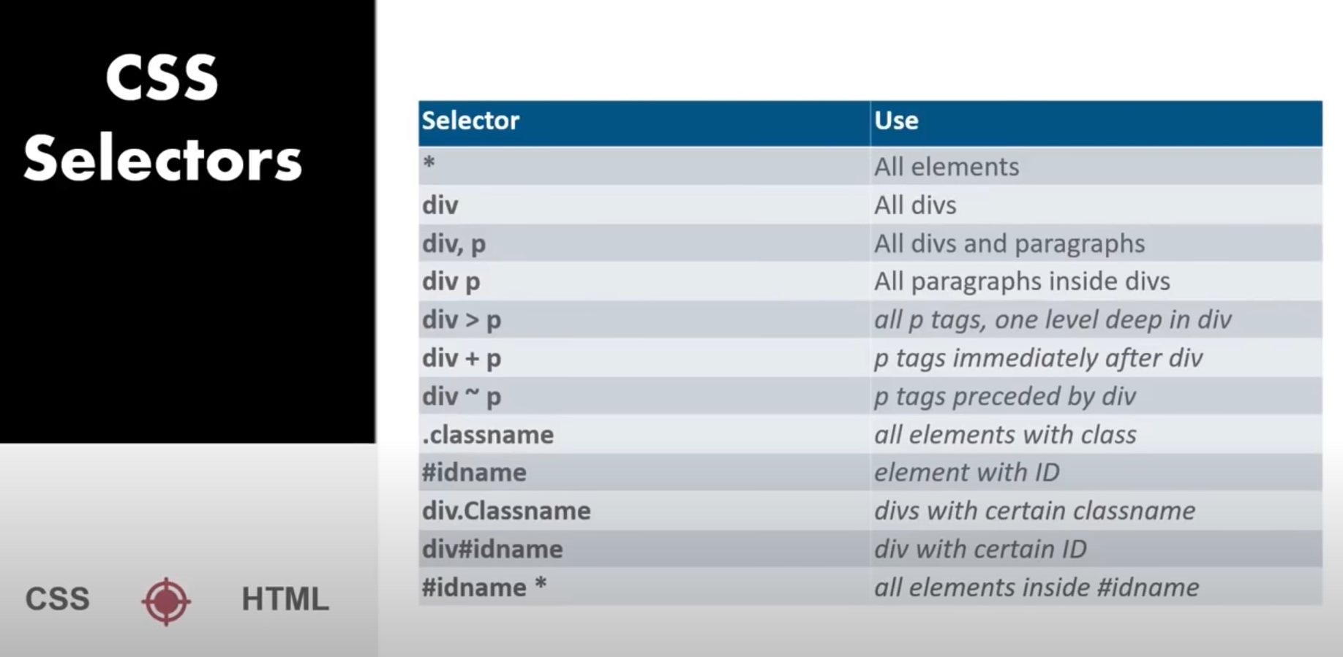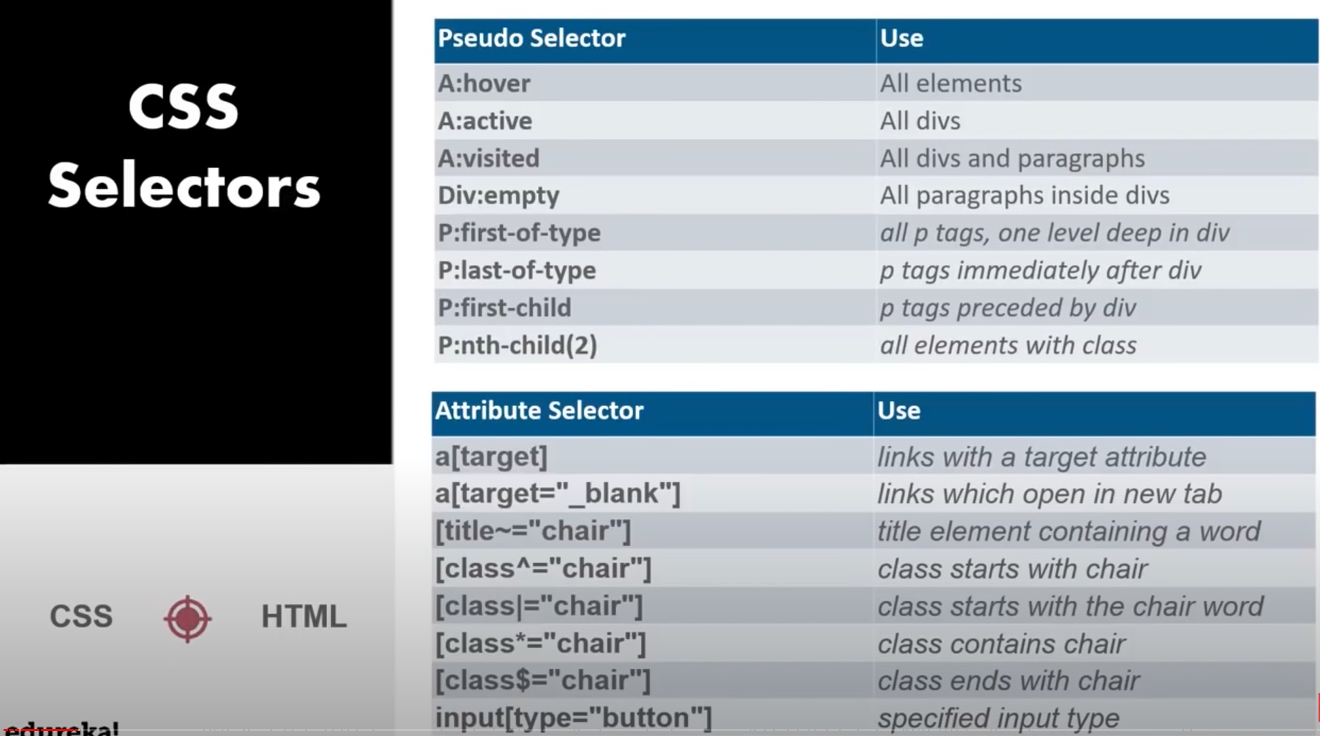

* Hier eine detalliertere Übersicht: <https://www.w3schools.com/cssref/css_selectors.asp>

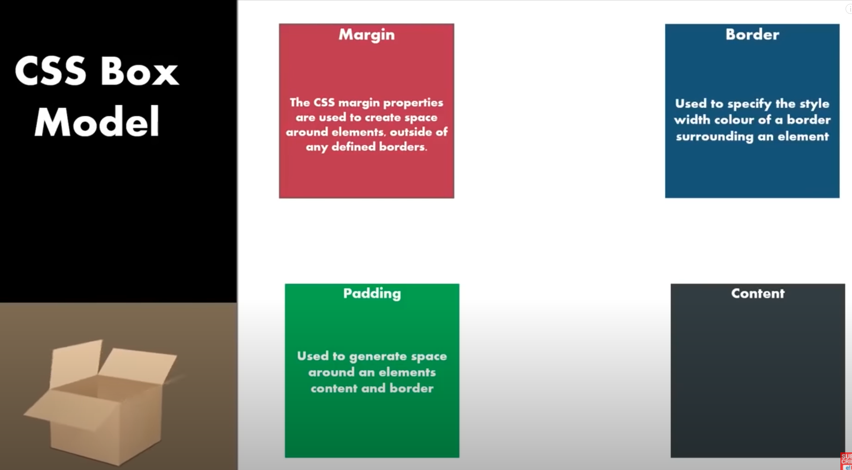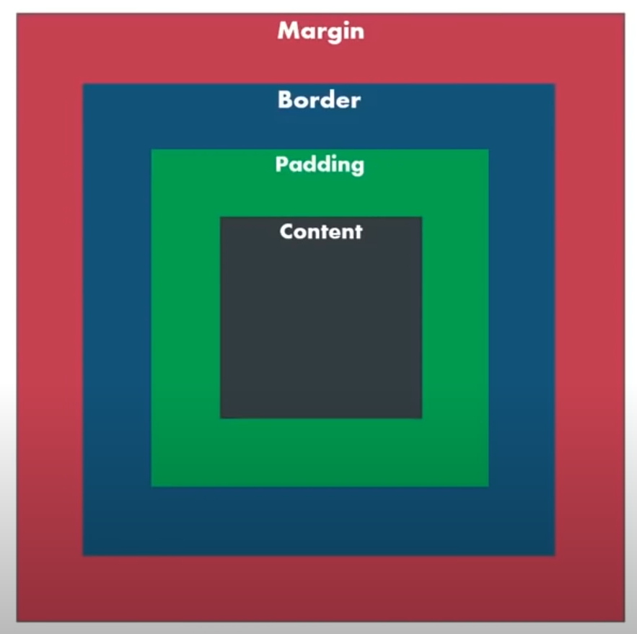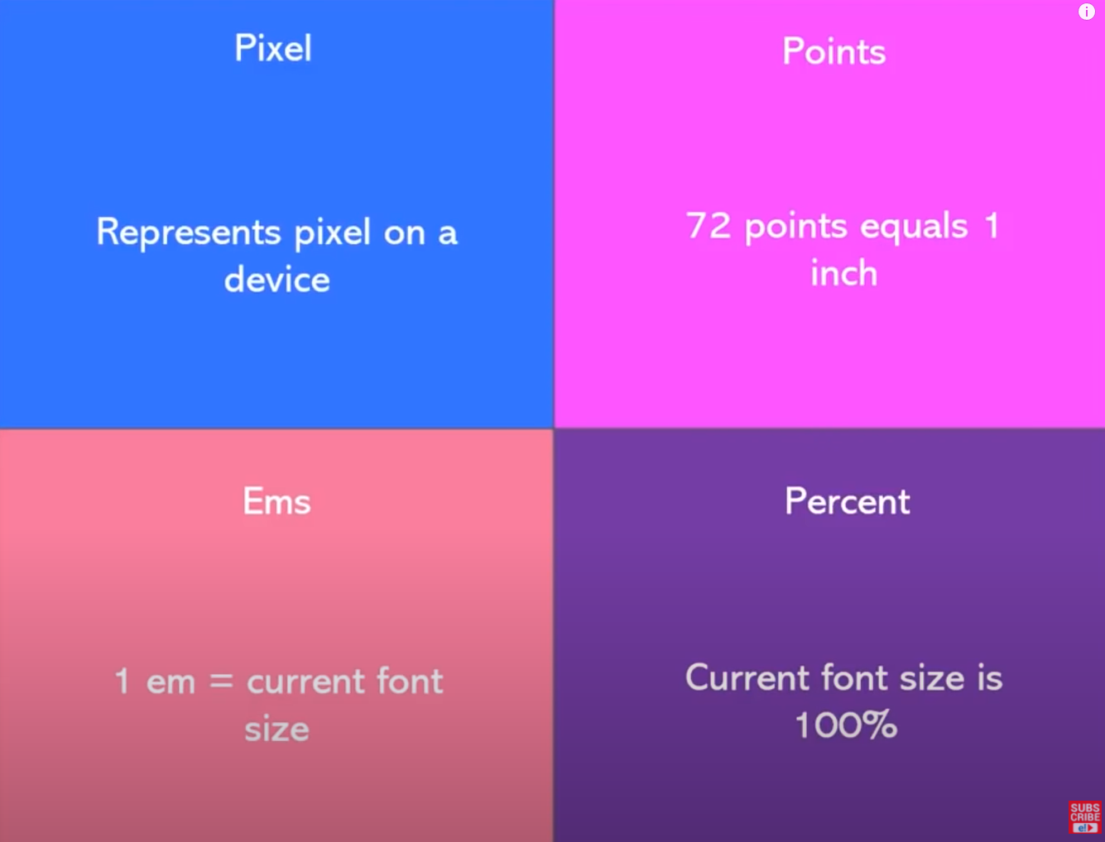

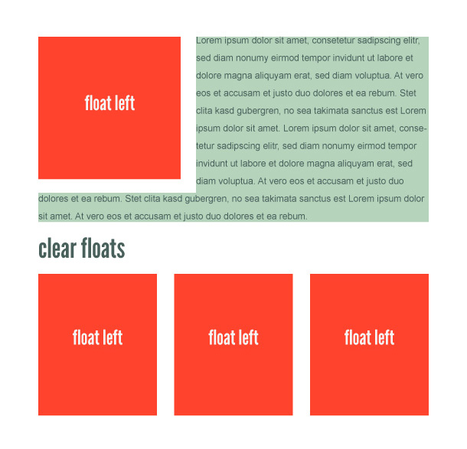

* Floating platziert Elemente. Sie sind im Gegensatz zu „absolut positioning“ dann noch im Flow drinnen, aber werden dann von den restlichen Elementen (wie z.B. text) umflossen.
* **Left, right, none** (default: The element does not float (will be displayed just where it occurs in the text)), **inherit** (erbt von seinem parent)
* **Clear: both;** hebt das wohl auf (zb für Fusszeilen)

# Javascript

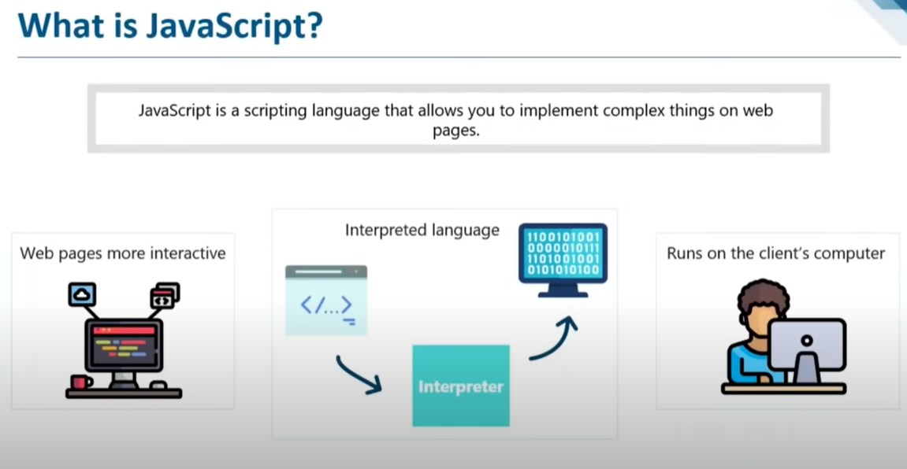

## jQuery

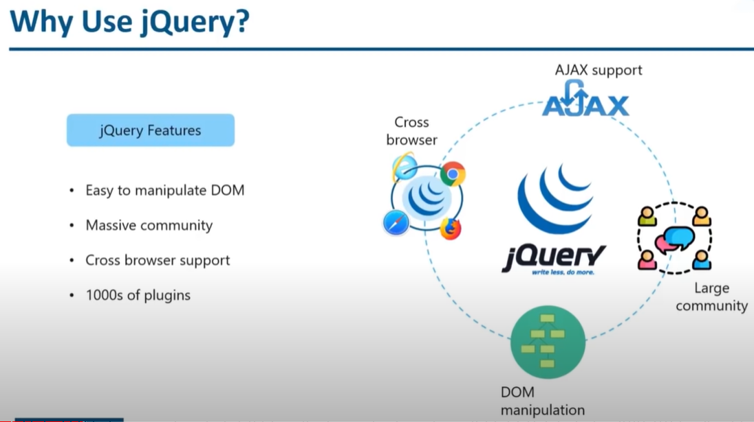

* DOM = Document Object Model (Manipulation)
* jQuery is a JS library

Install jQuery

* Local Installation (copy code and paste into one file) vs. Link to CDN (content delivery network)
* When you leave the scheme (http://www.) out of a URL, it uses the scheme from the page that contains the URL. So your <script> tag should work if the URL for the page is http:something or https:something; the reason for leaving out the scheme is so that it will use SSL if your page uses SSL, because browsers often complain if a secure page tries to load a non-secure script.

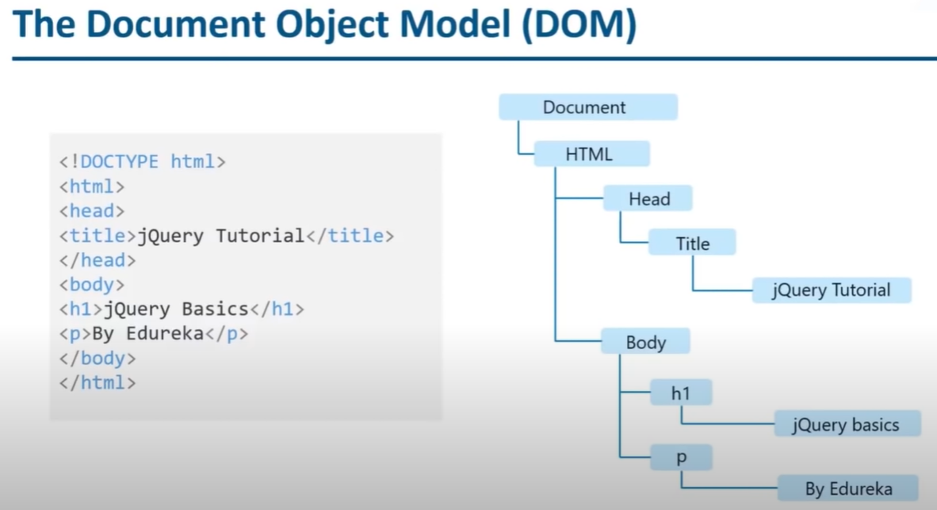

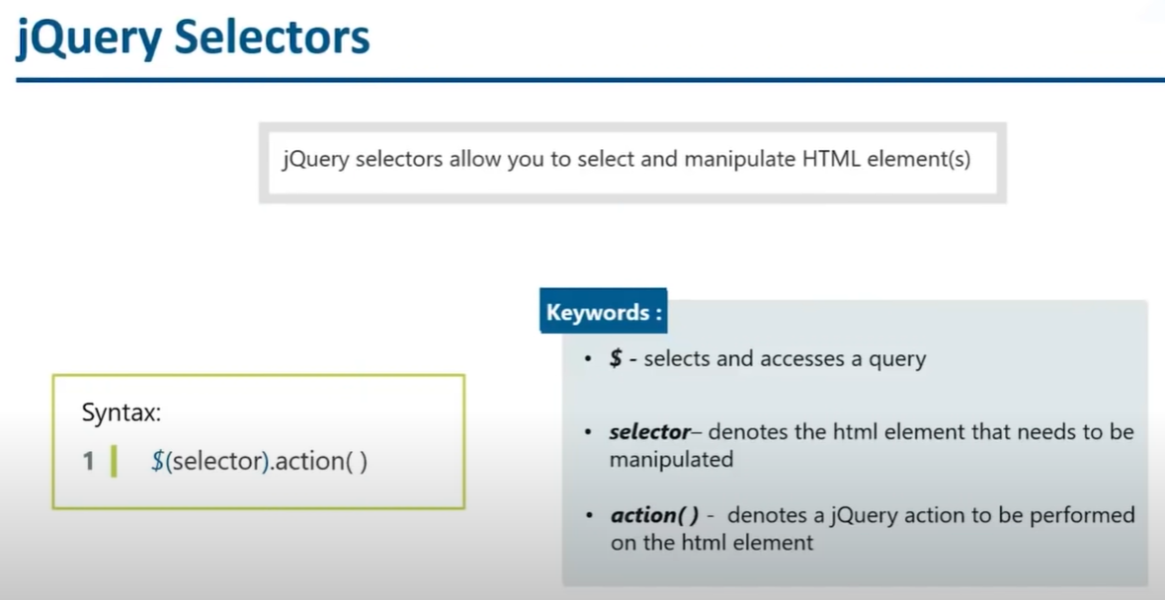

# Angular

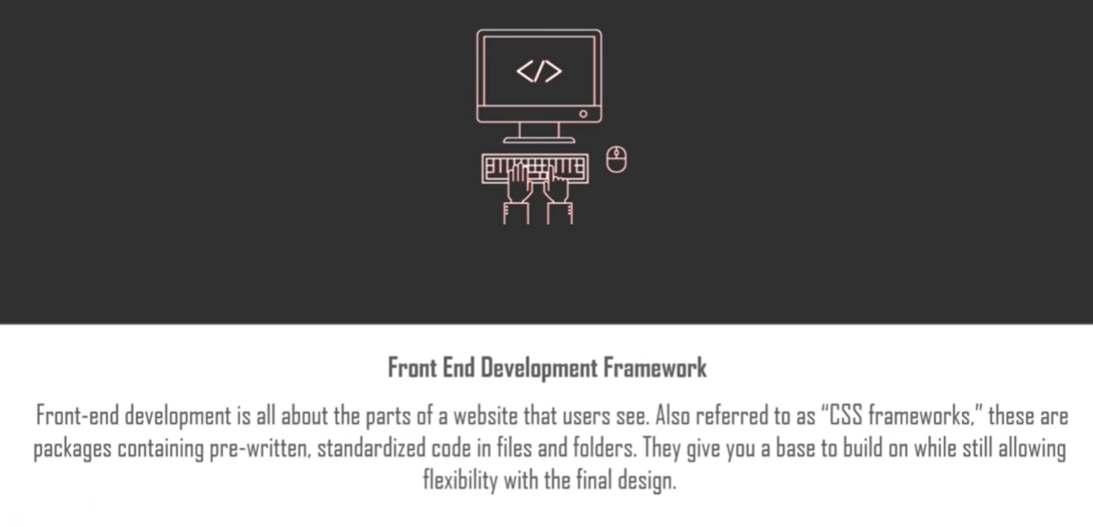



* Angular is based on JavaScript and TypeScript (which is a superset of JavaScript)  
  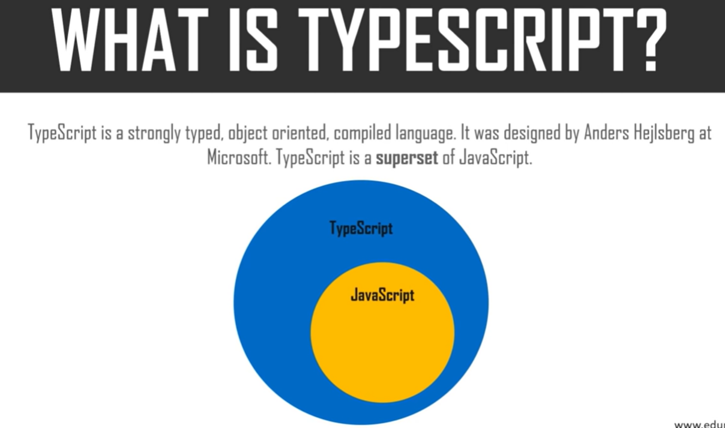
* Is a single-page application (an app working inside a browser and dot NOT require page reloading during use)

Install

* 1. Need Programm Node.js  
  Check if its installed: cmd -> node -> va x = 5 -> x -> .exit
* 2. Install angular (angular docs -> setup )
* For integrating CSS: install Bootstrap

In VS Console: ng generate component Red

* Erzeugt automatisch die ganzen Files, etc
* Komponent kann dann in „app.component.html“ über <app-red></app-red> hinzugefügt werden

Data Binding (event binding, property binding, …). Difference between two way data binding and not.  
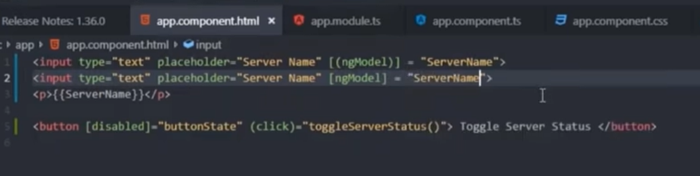

* [(ngModel)] ist 2way data binding.
* [ngModel] just a property (bloß Ausgabe, bzw. beim editieren muss man noch iwo extra speichern klicken, damit das überneommen und auf variable ServerName gespeichert wird

Directives (ngif, ngelse, ngfor, ngstyle, ngclass)

* Ngif, ngStyle, ngClass  
  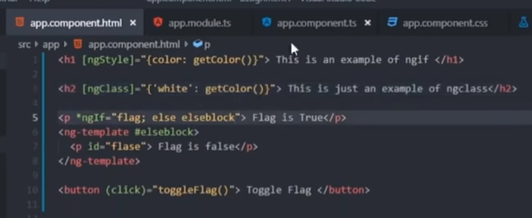  
  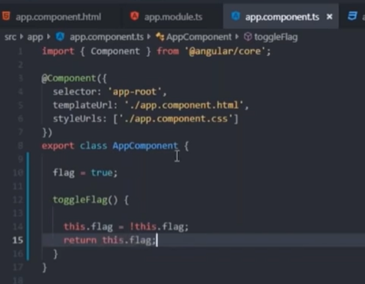
* ngfor  
  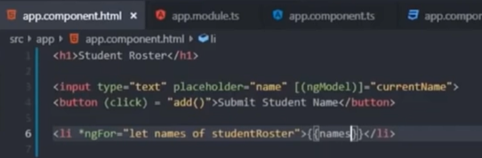  
  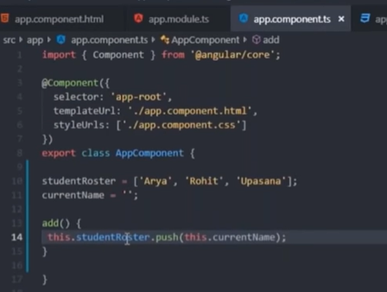

# ReactJS

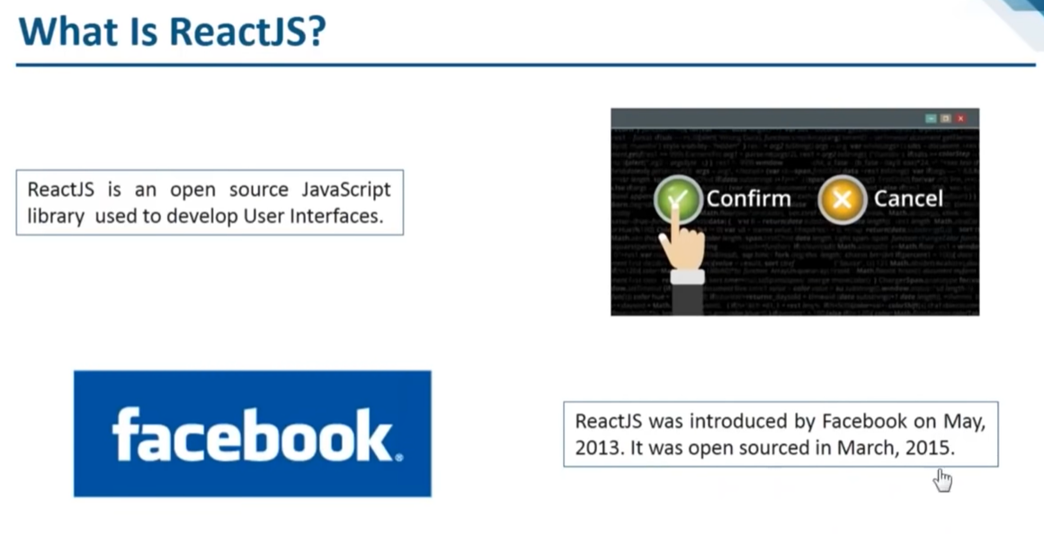

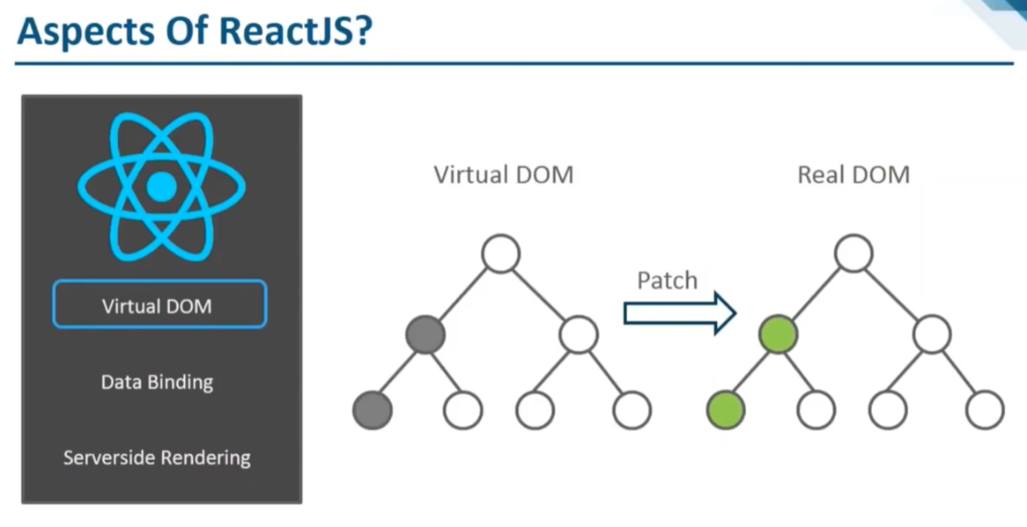

## Installation:

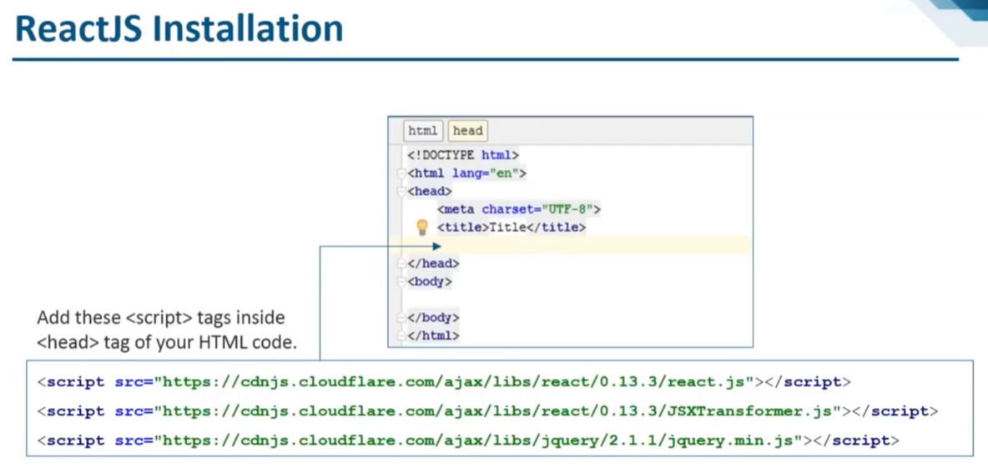

Oder:

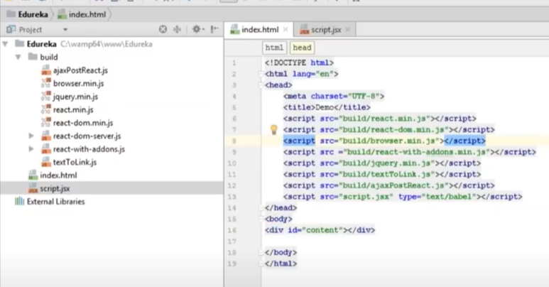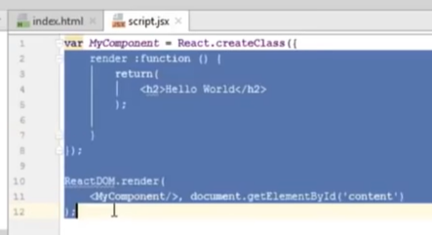

## Theorie

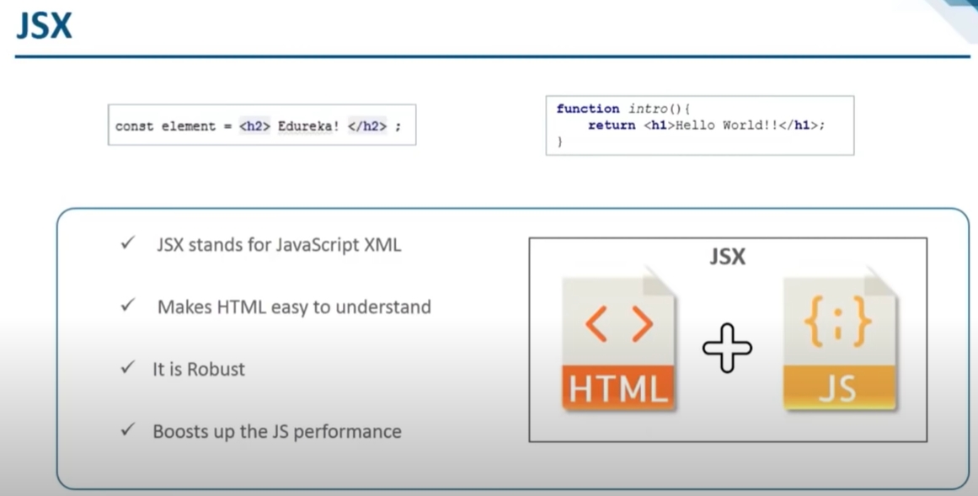

Beispiel:

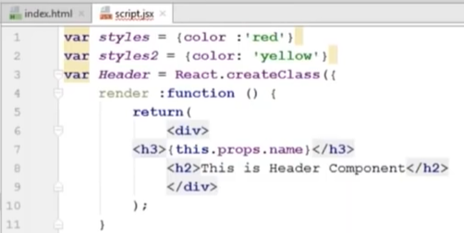  
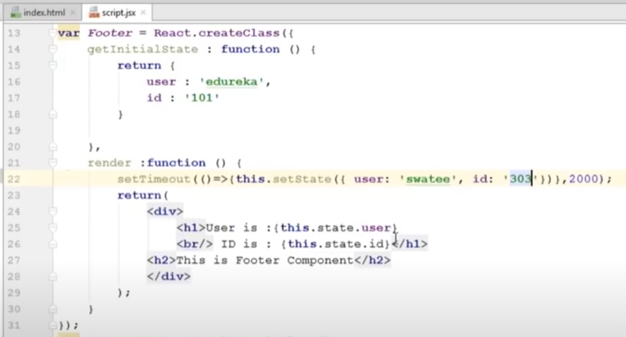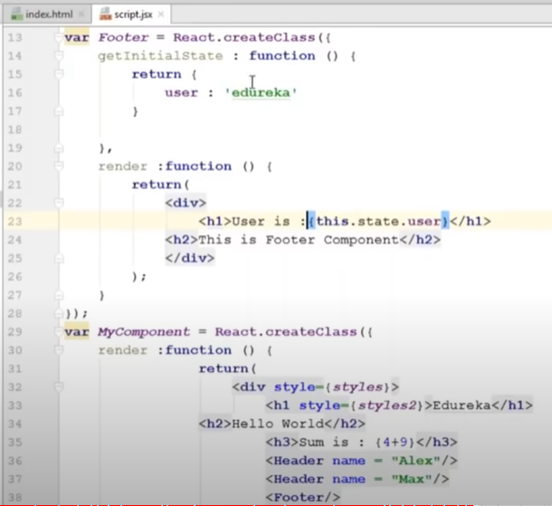  
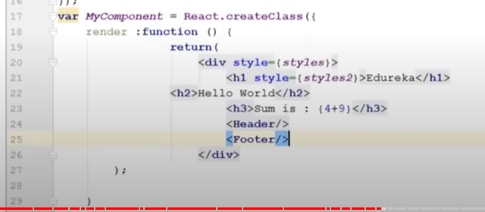

EventHandling:

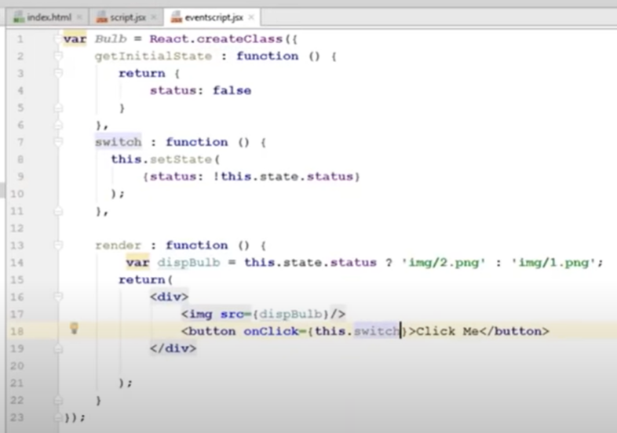  
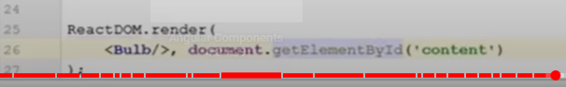

References:

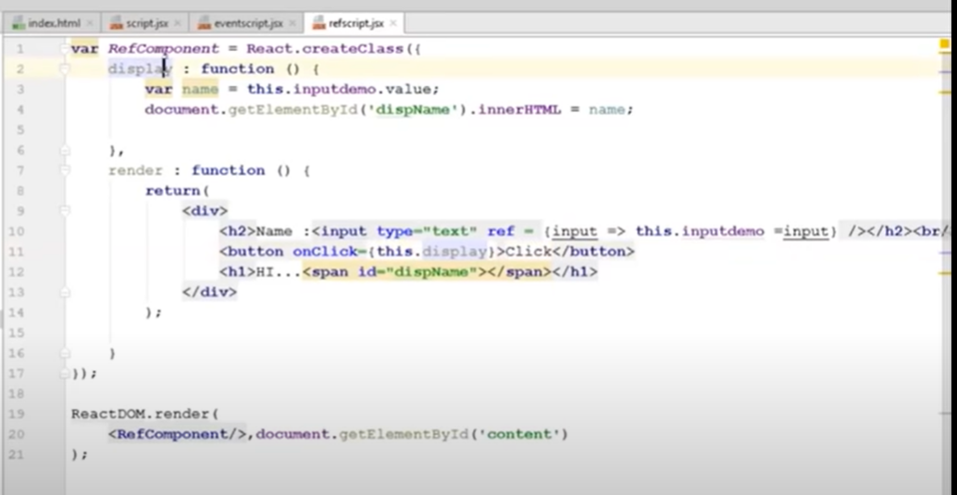

# Node.JS

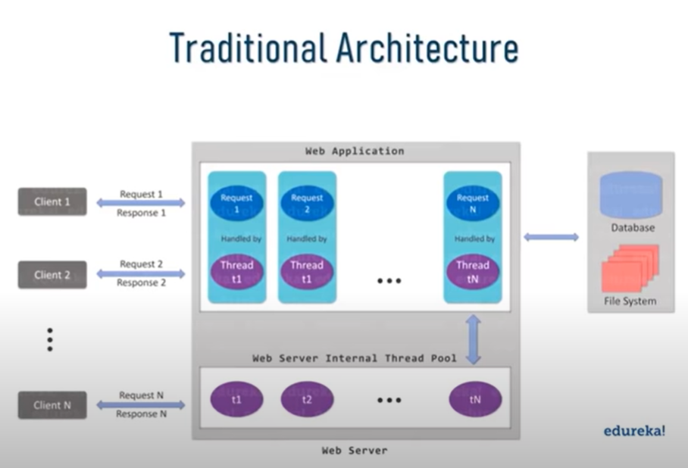



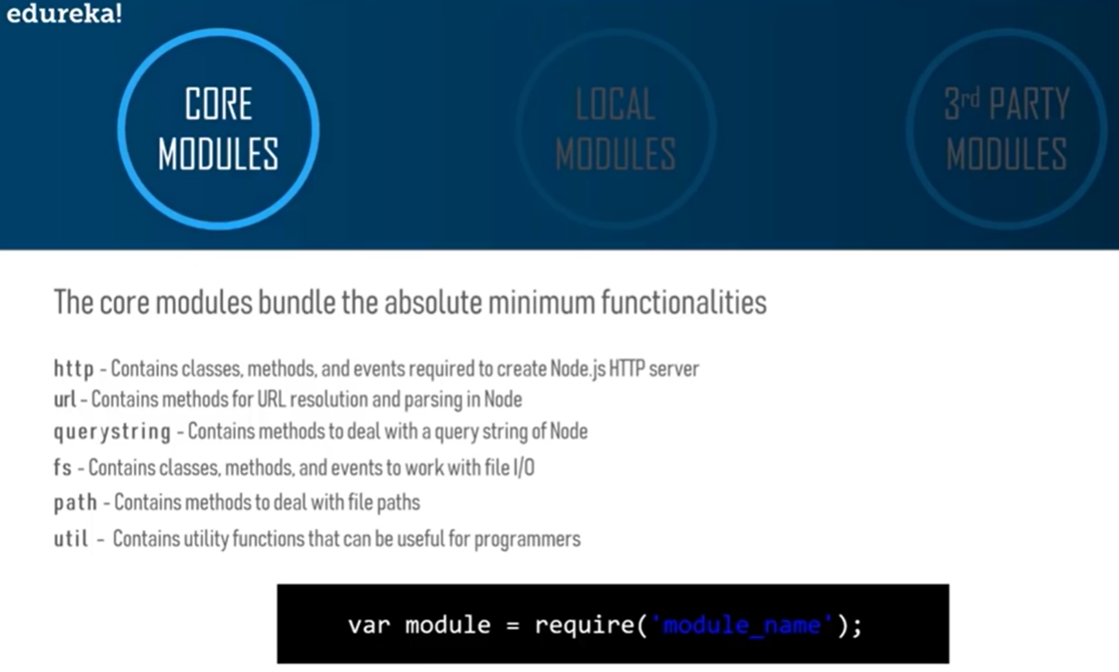

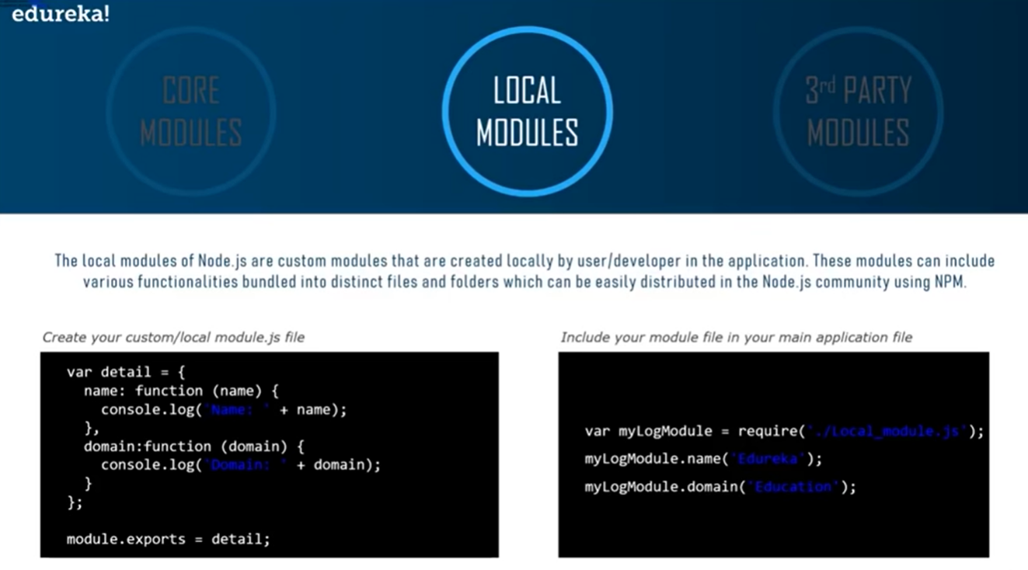



Check installation:

* node –v
* npm –v
* npm init

Data Types –Bsp

var age1 = 30;  
var age2 = `30`;  
var result = age1 == age2;   
console.log(result); -> TRUE („==“ vergleicht nicht den Datentyp)

var result = age1 === age2;   
console.log(result); -> FALSE („===“ vergleicht auch den Datentyp)

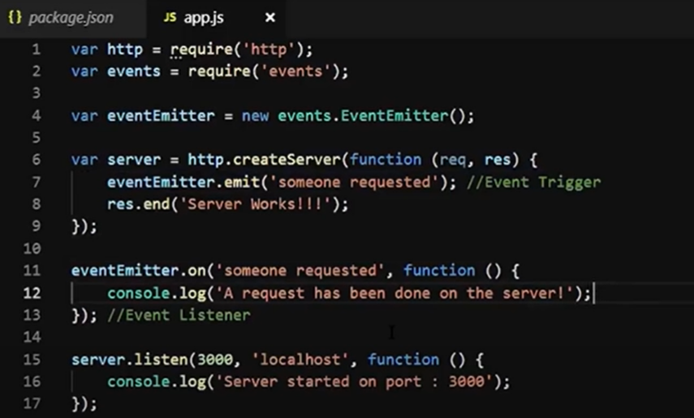

## Express.js

* npm i express (Installl this package via cmd)

